Verdiepingsopdracht 1E
Schoolkamp
Periode 1 sfeer
Gregory Crewdson

Introductie Zie dummy periode 1 + powerpointpresentatie
Discipline Geënsceneerd, verhalend.

Opdracht Maak, samen met je groepje, een verhalende foto in de sfeer van Gregory Crewdson.

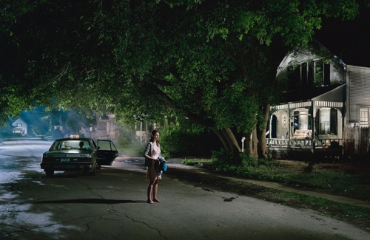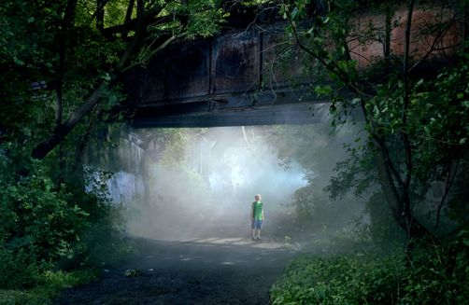

Uitleg Maak met je groepje (4 leerlingen) een foto die zou kunnen passen in de fotoserie ‘Beneath the roses’ van Gregory Crewdson.

Maak de foto tijdens het ‘blauwe uurtje’ (de zon is net onder, de lucht wordt langzaam steeds donkerder).

Gebruik zaklampen / kleine bouwlampjes / piepschuimplaten als reflectieschermen / het aanwezige daglicht en kunstlicht / licht van jullie mobieltjes / (…) / en een statief en digitale camera om jullie beeld te maken.

Stap 1 Zoek op internet (bijvoorbeeld via Pinterest), naar foto’s uit de serie Beneath the Roses van Gregory Crewdson. Bewaar de afbeeldingen.

Stap 2 Brainstorm in je groepje om tot een goede ‘scene’ te komen. Bedenk samen wat de gebeurtenis kan zijn die jullie NIET op de foto zetten, maar voorafgaand aan het maken van de foto heeft plaatsgevonden. Schrijf dit in een aantal korte zinnen op. Bedenk vervolgens hoe jullie de gevolgen van die gebeurtenis op de foto kunnen zetten.

Stap 3 Zoek een geschikte locatie. Maak testfoto’s op de locatie.

Stap 4 Maak een schets van de compositie die jullie voor ogen hebben.

Stap 5 Maak een lichtplan (schetsen op papier met notities).

Stap 6 Verzamel de benodigde materialen en spreek af wanneer jullie de foto gaan maken. (Let op het blauwe uurtje!!). Verdeel de rollen en ga aan de slag om jullie foto te maken. Veel plezier!!

Eisen Het eindbeeld moet, bij terugkomst op school, uit minimaal twee digitale beelden (met verschillende belichtingen) worden samengesteld in Photoshop. (Bijvoorbeeld 1x lucht goed belicht, 1x omgeving / onderwerp goed belicht of….).

Je gebruikt dus een statief om ervoor te zorgen dat je twee beelden straks EXACT gelijk zijn. De kleinste verschuiving is straks al rampzalig! Wees dus precies en zoom niet in tijdens het maken van de definitieve beelden.

Bepaal van tevoren welke delen in beeld een andere sluitertijd nodig hebben. Dit neem je op in je lichtplan (je maakt dus 2 lichtplannen).

Je mag er ook voor kiezen om meer dan 2 digitale beelden te maken om later samen te voegen. De foto’s moeten dan wel vanaf exact hetzelfde punt gemaakt zijn.

Inleveren
- Beeldanalyse van foto Gregory Crewdson, Beneath the Roses, 2006. (In de voorbereidende les gemaakt).
- Gevonden voorbeeldfoto’s.
- Brainstorm(s) + tekst gebeurtenis
- Testfoto’s locatie
- Compositieschets
- Lichtplan 1 + 2
- Procesfoto’s (Maak foto’s van de ‘set’ waarop te zien is hoe jullie de foto’s gemaakt hebben).
- Contactblad beste foto’s
- Beste foto(s) onbewerkt
- Beste foto bewerkt in Photoshop (individueel)
- Definitieve foto gepresenteerd op gepaste wijze (individueel)

https://artblart.com/tag/beneath-the-roses/
http://www.americansuburbx.com/galleries/gregory-crewdson-beneath-the-roses Gregory Crewdson, beneath the roses, 2006.
Gebruik hiervoor de techniek van de Photoshop- opdracht ‘contrastbeheer’ uit de lesmap.

